SKEL
MASTER BOOK

Estrategia Integral de Posicionamiento y Crecimiento Organizacional
Guía Estratégica CMO para Liderar la Categoría de Aseguramiento de Calidad Educativa

SKEL S.A.S. — Consultores en Educación Superior
Versión 2.0 — Junio 2026
Documento Confidencial — Uso Interno y Estratégico

Contenido

Prefacio: Por Qué Este Libro Existe 1
Capítulo 1: La Oportunidad de Categoría — Por Qué SKEL No Debería Competir, Debería Crear 2
1.1 El Error Estratégico de Competir en Categorías Ajenas 2
1.2 Anatomía de la Nueva Categoría: Aseguramiento Integral de Calidad Educativa 3
1.3 El Marco Mental del “Category King”: Cómo Pensar Diferente 3
Capítulo 2: Inteligencia de Mercado — Los Datos Que Revelan La Oportunidad 4
2.1 El Mercado Global de Educación Superior: Un Océano de Oportunidad 4
2.2 Regulación Como Motor de Demanda: Por Qué Cada Nueva Norma Es Una Oportunidad 5
2.3 El Decano Desesperado: Psicografía del Cliente Ideal 5
Capítulo 3: El Foso Competitivo — Cómo Hacer Que Competir Con SKEL Sea Irrelevante 6
3.1 Las Cinco Fuerzas de Porter Aplicadas a SKEL 6
3.2 El Foso Defensivo de Cuatro Capas 7
Capítulo 4: La Propuesta de Valor Irresistible — De Features a Transformación 7
4.1 El Error del Feature Dumping y Por Qué Mata Tus Ventas 8
4.2 El Framework POV: Tu Arma de Posicionamiento 8
4.3 La Propuesta de Valor en Tres Niveles 8
Capítulo 5: Arquitectura de Marca — Construyendo Un Imperio, No Un Producto 9
5.1 El Modelo de Arquitectura de Marca SKEL: Monolito con Extensiones 9
5.2 La Regla de la Consistencia Narrativa 10
5.3 El Golden Circle de Sinek Aplicado a SKEL 10
Capítulo 6: El Journey del Cliente — Psicología de Conversión Paso a Paso 11
6.1 Por Qué el Customer Journey Tradicional Está Incompleto 11
6.2 El Diagnóstico Estratégico Gratuito: Tu Arma de Conversión Más Poderosa 11
6.3 Scripts de Conversación: Qué Decir y Qué No Decir en Cada Fase 12
Script de Contacto Inicial (Email) 12
Script de Seguimiento Post-Diagnóstico (WhatsApp/Email) 12
Capítulo 7: La Máquina de Ventas — De Proceso Artesanal a Sistema Predecible 13
7.1 Por Qué Las Ventas Artesanales Son Un Cuello de Botella Estratégico 13
7.2 El Embudo SKEL: Ocho Etapas con Métricas y Acciones Específicas 13
7.3 Pricing Strategy: Cómo Cobrar Lo Que Vales Sin Perder Clientes 14
Capítulo 8: Modelo de Ingresos — De Proyecto a SaaS Recurrente 14
8.1 El Problema del Modelo Basado en Proyectos 14
8.2 La Matemática del MRR: Tu Brújula de Crecimiento 15
Capítulo 9: Hoja de Ruta de Crecimiento — De Startup a Líder de Categoría 15
9.1 Las Cuatro Fases del Crecimiento SKEL 15
Fase 1: Cimiento (0-6 meses) — Autoridad y Visibilidad 16
Fase 2: Tracción (6-12 meses) — Captación y Conversión 17
Fase 3: Escala (12-24 meses) — Expansión Nacional 18
Fase 4: Dominación (24-36 meses) — Expansión LATAM 19
Capítulo 10: La Máquina de Contenido — Cómo Hacer Que El Mundo Te Busque 20
10.1 Content Marketing No Es Escribir Artículos: Es Construir Autoridad 20
10.2 El Content Pillar Framework: Tres Pilares de Autoridad 20
10.3 El Playbook de LinkedIn: Activando al CEO como Thought Leader 21
10.4 Guiones para Contenido Vertical (Video Corto) 21
Guión: “El Error del 90% en Acreditación” 21
Capítulo 11: Análisis FODA Estratégico — De Diagnóstico a Plan de Acción 22
11.1 El FODA Como Herramienta de Acción, No de Decoración 22
11.2 Matriz de Acciones Estratégicas: FODA Cruzado 22
Capítulo 12: La Biblia Institucional — Principios Que No Se Negocian 23
12.1 Los 7 Mandamientos de SKEL 23
12.2 Cultura de Crecimiento: Cómo Cada Miembro del Equipo Es un Estratega 24
Anexo A: Playbook de Email Marketing — Secuencias de Conversión 24
A.1 Secuencia de Bienvenida (5 emails, 7 días) 24
Anexo B: Pitch Documental — Presentación para Inversores y Aliados 25
B.1 El Problema 26
B.2 La Solución 26
B.3 Tracción y Proyecciones 26
Anexo C: Manual de Implementación Rápida — Primeros 90 Días 26

Nota: Esta Tabla de Contenido se genera mediante códigos de campo. Para actualizar los números de página, haga clic derecho sobre la tabla y seleccione “Actualizar campo”.

Prefacio: Por Qué Este Libro Existe
Este no es un documento corporativo más. No es una presentación de PowerPoint disfrazada de libro. No es un manual de procedimientos que terminará archivado en un cajón digital. Este libro existe porque SKEL está parada frente a una encrucijada estratégica que muy pocas empresas tienen el privilegio de enfrentar: la oportunidad de crear una categoría de mercado completamente nueva y liderarla desde el primer día.
Déjame explicarte por qué esto es tan poderoso. Cuando Salesforce llegó al mercado, no dijo “somos un CRM mejor”. Dijo “somos el fin del software”. Cuando HubSpot apareció, no compitió diciendo “somos otra herramienta de marketing”. Inventó el concepto de “Inbound Marketing” y se convirtió en su dueño absoluto. Cuando Apple lanzó el iPhone, no compitió en la categoría de teléfonos inteligentes; creó la categoría de “computadora de bolsillo” que todos los demás tuvieron que perseguir. Eso es Category Design, y eso es exactamente lo que SKEL puede hacer en el espacio de aseguramiento de calidad educativa.
El problema de competir en una categoría existente es que siempre estarás comparado. Si dices “somos un software documental”, te comparan con Google Drive. Si dices “somos consultoría educativa”, te comparan con cualquiera que tenga un título y una oficina. Pero si creas y eres dueño de la categoría “Aseguramiento Integral de Calidad Educativa”, entonces cada vez que alguien en Latinoamérica necesite este servicio, no busca opciones: busca SKEL. Ese es el poder de crear categoría.
Este libro está diseñado con una filosofía pedagógica específica: no solo te digo QUÉ hacer, te explico el POR QUÉ detrás de cada recomendación estratégica. ¿Por qué? Porque cuando entiendes la psicología del consumidor detrás de una táctica, no solo la ejecutas mejor: la adaptas, la mejoras y la haces tuya. No necesitas consultarme cada vez que enfrentes un reto de marketing; tendrás el marco mental para resolverlo tú mismo. Eso es lo que separa a un ejecutor de un estratega.
“La gente no compra lo que haces; compra el porqué lo haces.” — Simon Sinek. Y ese porqué, en el caso de SKEL, es tan profundo y tan urgente que debería resonar en cada comunicación, cada reunión, cada línea de código y cada interacción con clientes.

Capítulo 1: La Oportunidad de Categoría — Por Qué SKEL No Debería Competir, Debería Crear

1.1 El Error Estratégico de Competir en Categorías Ajenas
Imagina que eres el dueño de un restaurante que sirve la mejor carne del mundo, pero tu letrero dice “Comida”. Tu competencia incluye desde el vendedor de arepas de la esquina hasta el restaurante francés de cinco tenedores. El cliente te busca dentro de una categoría tan amplia que nunca te encuentra, y cuando lo hace, te compara con opciones que no son comparables. Esa es exactamente la situación actual de SKEL.
Cuando SKEL se presenta como “consultora en educación superior” o “software para acreditación”, comete dos errores estratégicos simultáneos. Primero, se coloca en una categoría donde ya existen competidores establecidos, lo que obliga al cliente a comparar en vez de valorar. Segundo, reduce su propuesta de valor a una dimensión (consultoría O software), cuando su verdadera fortaleza es la combinación sinérgica de ambas cosas más formación más inteligencia artificial. Es como si el iPhone se vendiera solo como “teléfono”: la categoría no captura el valor real del producto.
El concepto de Category Design, popularizado por Al Ramadan, Dave Peterson y Kevin Maney en su obra “Play Bigger”, demuestra con datos contundentes que las empresas que crean categorías nuevas capturan el 76% de la valoración de mercado de su industria. No es el 51%, no es el 60%: es el 76%. ¿Por qué? Porque el creador de la categoría define las reglas del juego, establece los criterios de evaluación y se convierte en el punto de referencia obligatorio. Cuando piensas en búsqueda, piensas en Google. Cuando piensas en streaming, piensas en Netflix. Cuando piensas en aseguramiento integral de calidad educativa, deberías pensar en SKEL.

1.2 Anatomía de la Nueva Categoría: Aseguramiento Integral de Calidad Educativa
Definir una categoría no es simplemente inventar un nombre bonito. Es articular un problema que el mercado sabe que tiene pero no sabe cómo nombrar, y luego presentar la única solución que lo resuelve de manera integral. La categoría que SKEL debe crear y liderar es: “Aseguramiento Integral de Calidad Educativa” (AICE). Déjame desglosar por qué cada palabra es estratégica:
Aseguramiento (no “gestión” ni “control”): Implica garantía, certidumbre, resultado. Gestión es proceso; aseguramiento es resultado. El cliente no quiere gestionar su acreditación: quiere asegurarla. La palabra “gestión” suena a trabajo; “aseguramiento” suena a tranquilidad.
Integral (no “software” ni “consultoría”): La integralidad es la barrera defensiva más poderosa de SKEL. Ningún competidor puede replicar la combinación de plataforma + metodología + formación + inteligencia artificial. Cuando dices “integral”, automaticamente eliminas a los competidores unidimensionales.
Calidad Educativa (no “documentación” ni “acreditación”): El fin no es la acreditación; la acreditación es consecuencia de la calidad. Al elevar el marco de referencia de “acreditación” a “calidad educativa”, SKEL pasa de ser un proveedor de cumplimiento a ser un partner estratégico de transformación institucional. Y eso, mi amigo, cambia completamente la conversación comercial.
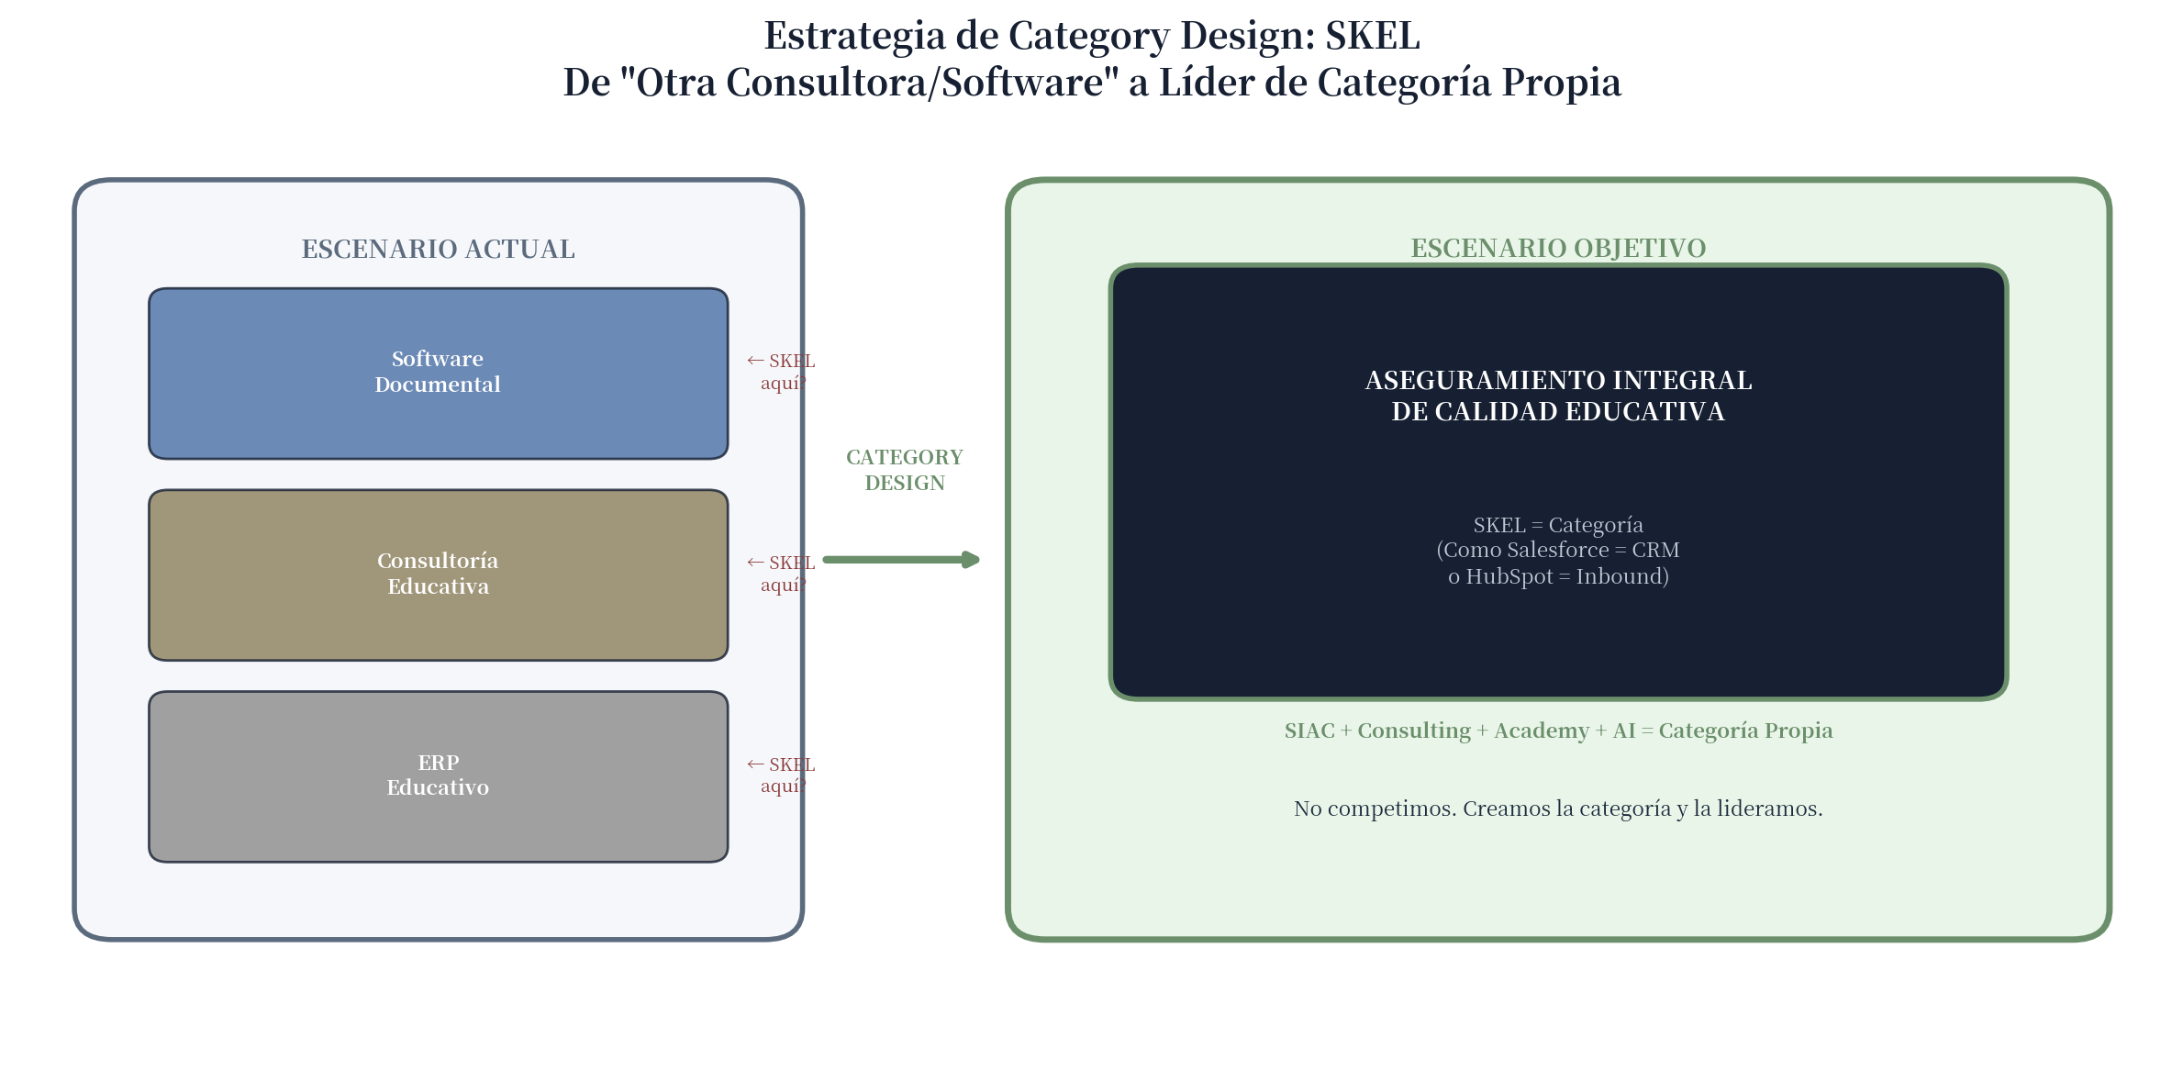
Figura 1. Estrategia de Category Design: De competidor a creador de categoría

1.3 El Marco Mental del “Category King”: Cómo Pensar Diferente
Ser el rey de una categoría no es cuestión de marketing; es cuestión de mentalidad organizacional. El Category King piensa en tres horizontes simultáneamente: el problema que el aún mundo no ha nombrado, la solución que solo él puede ofrecer de forma integral, y el ecosistema que debe construir para hacer esa solución indispensable. Para SKEL, esto significa:
- Problema no nombrado: Las instituciones educativas no sufren de “falta de software” ni de “falta de consultoría”. Sufren de incertidumbre institucional: la sensación permanente de que algo puede fallar en el proceso de acreditación, de que las evidencias no están completas, de que los pares evaluadores encontrarán grietas que nadie vio. Esa incertidumbre es el problema real, y es emocional, no racional.
- Solución integral: Solo un ecosistema que combine plataforma (para organizar y automatizar), metodología (para guiar y asegurar), formación (para capacitar y empoderar) e inteligencia artificial (para predecir y optimizar) puede eliminar esa incertidumbre de raíz. SKEL es el único actor en Latinoamérica que tiene las cuatro piezas.
- Ecosistema indispensable: Cuando una institución adopta el ecosistema SKEL completo, el costo de cambio (switching cost) se vuelve prohibitivo. No solo cambian de software; tendrían que desaprender metodología, reciclar personal capacitado y renunciar a la predictibilidad que la IA les proporciona. Ese es el foso defensivo más poderoso que existe: el que construyes con el valor acumulado del cliente.

Capítulo 2: Inteligencia de Mercado — Los Datos Que Revelan La Oportunidad

2.1 El Mercado Global de Educación Superior: Un Océano de Oportunidad
Para posicionar estratégicamente a SKEL, primero debemos entender la magnitud de la oportunidad con la precisión de un cirujano, no con la vaguedad de un visionario. El mercado global de educación superior supera los USD 2.5 billones anuales, y de ese total, el segmento específico de aseguramiento de calidad y acreditación representa aproximadamente USD 4,500 millones (TAM — Total Addressable Market). Pero ese número por sí solo es irrelevante; lo que importa es el SAM (Serviceable Addressable Market) y el SOM (Serviceable Obtainable Market).
El SAM de SKEL —es decir, el mercado de acreditación y calidad educativa en Latinoamérica que SKEL puede realmente atender con su modelo de negocio actual— se estima en USD 850 millones. Este cálculo se basa en tres factores: primero, la cantidad de instituciones de educación superior en la región (aproximadamente 15,000 según CINDA y UNESCO); segundo, el gasto promedio por institución en procesos de aseguramiento de calidad (entre USD 30,000 y USD 120,000 anuales combinando software, consultoría y formación); y tercero, la tasa de crecimiento del gasto regulatorio en educación, que ha aumentado un 15% anual en los últimos cinco años.
El SOM —lo que SKEL puede capturar realistamente en tres años con ejecución impecable— es de USD 45 millones. Esto implica capturar aproximadamente el 5.3% del SAM, lo cual es absolutamente alcanzable para un jugador con 36 años de experiencia, una plataforma propia y un modelo de negocio escalable. Para poner esto en perspectiva: Shopify capturó el 8% de su SAM en sus primeros cinco años, y lo hizo partiendo de cero. SKEL parte con décadas de autoridad.
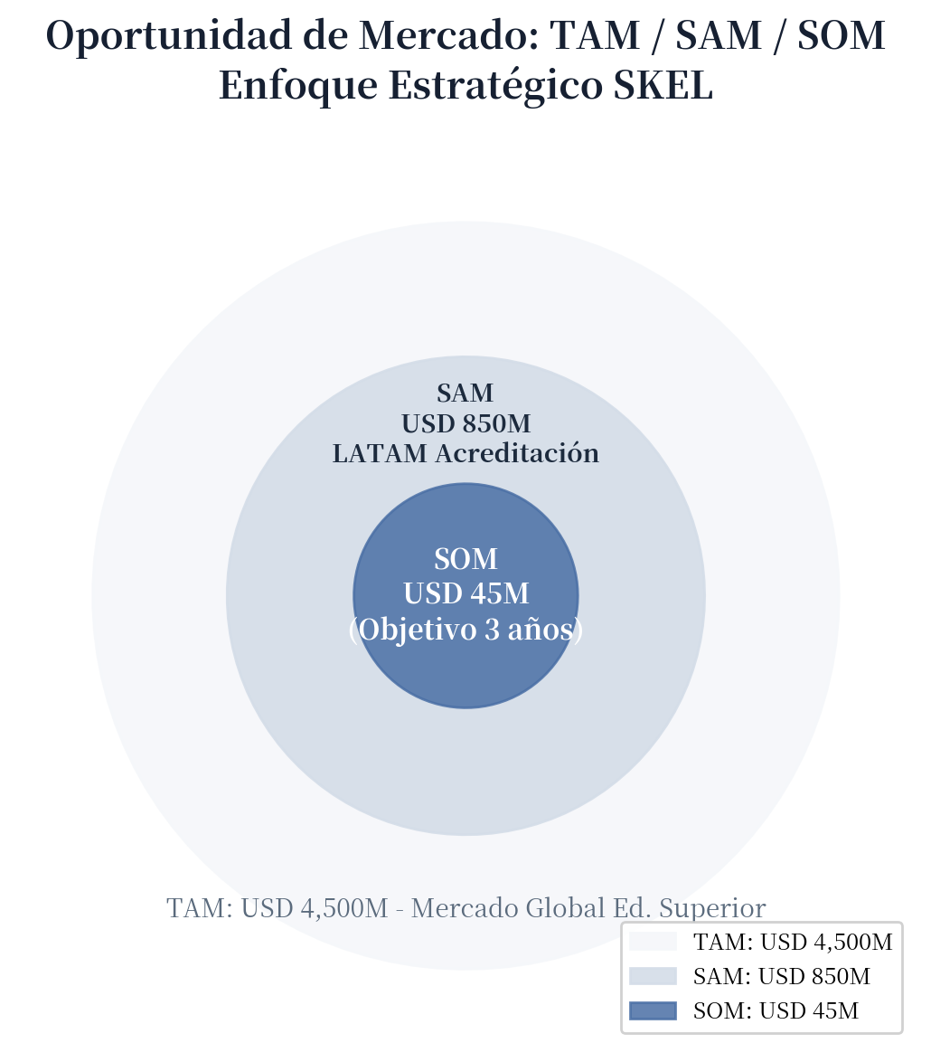
Figura 2. Oportunidad de Mercado: TAM / SAM / SOM — Enfoque Estratégico SKEL

2.2 Regulación Como Motor de Demanda: Por Qué Cada Nueva Norma Es Una Oportunidad
Existe un principio en marketing estratégico que pocos consultores entienden: la regulación no es un obstáculo, es un generador de demanda automático. Cada vez que el Ministerio de Educación Nacional (MEN) emite un nuevo decreto, cada vez que el CNA actualiza sus lineamientos, cada vez que una nueva condición de calidad aparece en el Decreto 1330 o sus modificaciones, miles de instituciones entran en pánico porque no saben cómo cumplir. Y ese pánico es la oportunidad comercial más pura que existe.
Piensa en esto como una analogía: cuando el gobierno exige que todos los carros tengan SOAT, ¿qué pasa? Las aseguradoras no necesitan convencer a nadie de que compre su producto; la demanda se crea automáticamente. Lo mismo ocurre en educación superior: cuando el CNA exige nuevas condiciones de calidad, la demanda de soluciones de aseguramiento se dispara sin necesidad de persuasión. SKEL solo necesita estar allí cuando esa demanda aparezca, con la respuesta correcta y la autoridad necesaria.
La clave estratégica es transformar la narrativa de “te ayudamos a cumplir” a “te ayudamos a anticipar”. El cumplimiento es reactivo; la anticipación es proactiva. Cuando una institución trabaja con SKEL, no está cumpliendo regulaciones: está un paso adelante de ellas. Y esa diferencia de framing —la forma en que enmarcas la conversación— es lo que separa una venta de USD 5,000 de una venta de USD 50,000.

2.3 El Decano Desesperado: Psicografía del Cliente Ideal
Antes de diseñar cualquier estrategia de marketing o ventas, debemos entender profundamente a quién le vendemos. No me refiero a datos demográficos (“rectores de universidades privadas”); me refiero a psicografía: qué sienten, qué temen, qué desean, qué los desvela a las 3 de la mañana. Porque las decisiones de compra de alto valor no se toman con la razón; se toman con la emoción y se justifican con la razón.
El buyer persona principal de SKEL es lo que llamo el “Decano Desesperado” (o la “Decana Desesperada”). Es el líder académico o administrativo que lleva sobre sus hombros la responsabilidad de que su institución mantenga o logre la acreditación. Su realidad emocional se parece a esto: tiene 800 documentos dispersos en carpetas compartidas, correos electrónicos y discos duros locales; depende de dos o tres personas clave que si se van, se va todo el conocimiento; ha pasado fines de semana completos elaborando informes que deberían tomar horas; y vive con el terror latente de que los pares evaluadores encuentren la grieta que él no vio. Ese terror no es racional: es visceral. Y es exactamente ahí donde SKEL debe conectar.
Dimensión | Superficie (Lo que dice) | Profundidad (Lo que siente) | Oportunidad SKEL
Motivación | Necesito organizar evidencias | Tengo miedo de fallar y que todo el mundo lo sepa | Certidumbre: nunca más sorpresas
Frustración | El proceso es lento y manual | Nadie entiende cuánto trabajo invisible hago | Visibilidad: que se vea lo que logras
Deseo secreto | Quiero acreditar rápido | Quiero que me reconozcan como líder transformador | Liderazgo: ser el héroe de tu institución
Objeción | Es muy caro | Si fallo, el ROI no justifica el gasto | Garantía: resultados medibles o devolución
Decisión | Necesito aprobación del rector | Necesito sentir que no estoy solo en esto | Acompañamiento: partner, no proveedor
Tabla 1. Análisis Psicográfico del Buyer Persona: El Decano Desesperado

Capítulo 3: El Foso Competitivo — Cómo Hacer Que Competir Con SKEL Sea Irrelevante

3.1 Las Cinco Fuerzas de Porter Aplicadas a SKEL
Michael Porter nos enseñó que la rentabilidad de una empresa no depende solo de lo buena que sea su oferta, sino de las fuerzas estructurales que moldean su industria. Analicemos las cinco fuerzas aplicadas al contexto específico de SKEL para entender dónde están las amenazas reales y, más importante, dónde están las oportunidades de construir un foso defensivo que haga irrelevante la competencia.
Fuerza | Nivel de Amenaza | Análisis Estratégico | Acción Defensiva
Poder del cliente | MEDIO-ALTO | Instituciones grandes negocian; pequeñas no pueden pagar | Modelo SaaS escalable + freemium para instituciones pequeñas
Amenaza de nuevos entrantes | BAJO-MEDIO | Barrera: conocimiento normativo + plataforma + experiencia | Acelerar captura de mercado antes de que la barrera baje con IA
Poder del proveedor | BAJO | SKEL controla su plataforma y metodología | Mantener independencia tecnológica; no depender de terceros críticos
Amenaza de sustitutos | MEDIO | Herramientas genéricas + consultoras + hacerlo manualmente | Demostrar que sustitutos no logran resultados comparables
Rivalidad interna | MEDIO | Consultoras tradicionales + software documental genérico | Category Design: no competir, crear categoría propia
Tabla 2. Análisis de las Cinco Fuerzas de Porter para SKEL
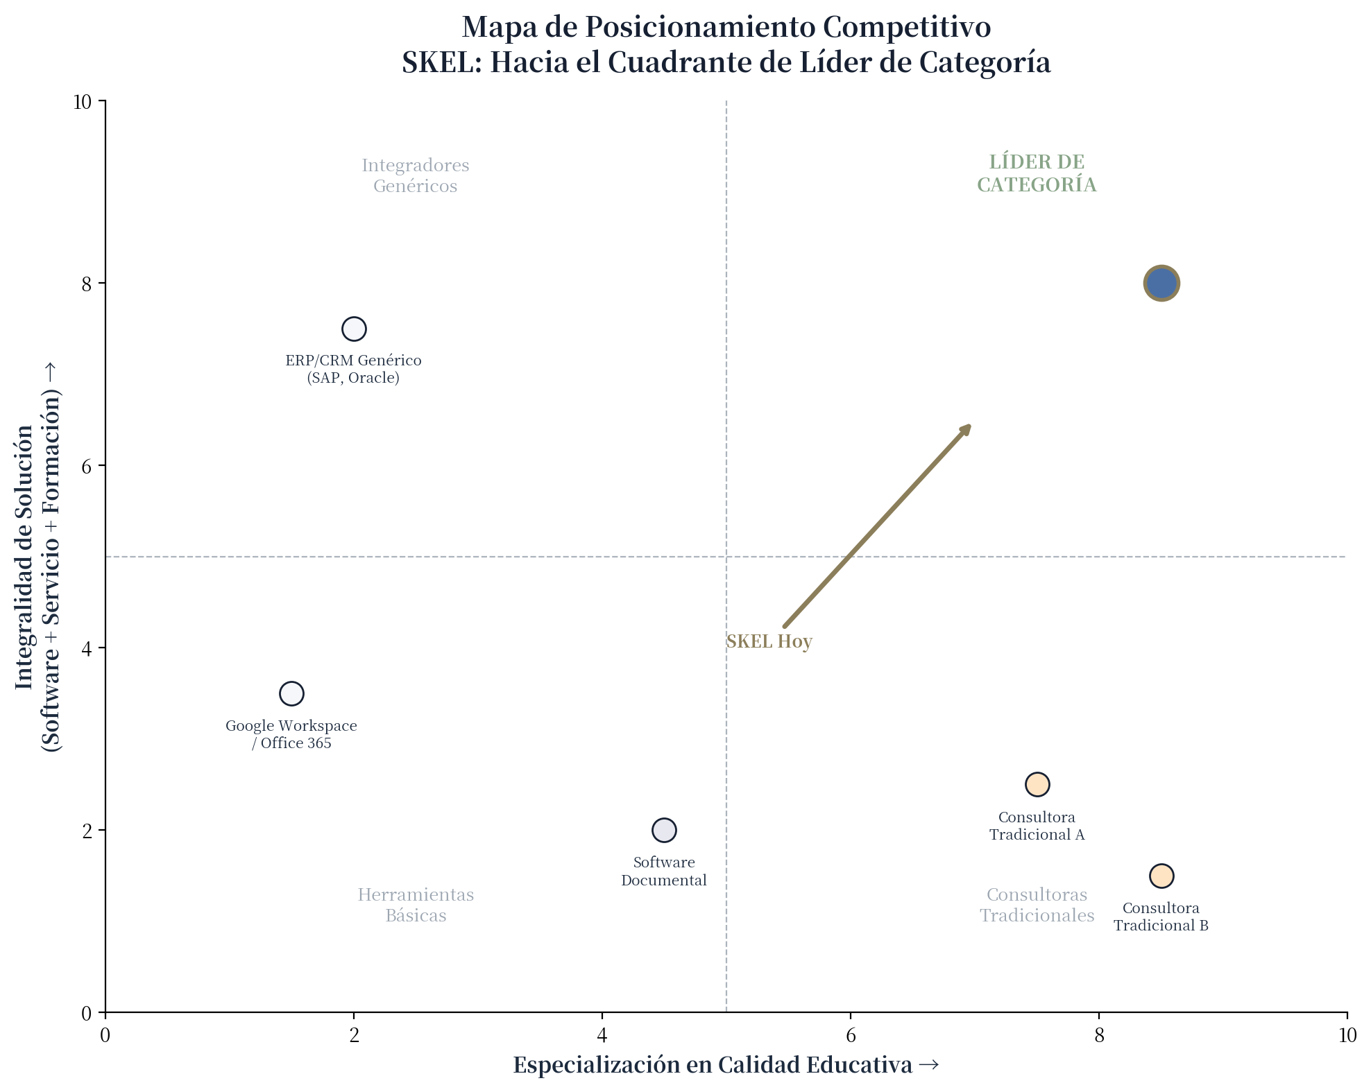
Figura 3. Mapa de Posicionamiento Competitivo: SKEL hacia el Cuadrante de Líder de Categoría

3.2 El Foso Defensivo de Cuatro Capas
Warren Buffett invierte solo en empresas con “fosos económicos”: ventajas defensivas que hacen casi imposible que los competidores los alcancen. SKEL tiene no uno, sino cuatro fosos superpuestos que, combinados, crean una posición casi inexpugnable si se ejecuta correctamente:
Foso 1: Conocimiento Normativo Profundo (36+ años). Este es el foso más difícil de replicar. Ningún competidor puede comprarse 36 años de experiencia en normatividad CNA/MEN. Este conocimiento está codificado en la metodología SKEL y en la plataforma SIAC, lo que significa que no depende de personas individuales sino del sistema. Cada año que pasa, este foso se hace más profundo porque SKEL acumula más casos, más escenarios y más datos de resultado.
Foso 2: Plataforma Propia (SIAC). El software no es solo una herramienta; es la cristalización de la metodología. Cada funcionalidad de SIAC responde a un problema real que SKEL ha encontrado en décadas de consultoría. Construir una plataforma equivalente desde cero tomaría 3-5 años y millones de dólares, y aún así no tendría la profundidad de conocimiento embebida.
Foso 3: Ecosistema Integrado (Software + Servicio + Formación + IA). Cualquiera puede hacer software. Cualquiera puede hacer consultoría. Cualquiera puede hacer formación. Pero integrar los tres más inteligencia artificial en un ecosistema coherente donde cada componente refuerza a los demás es extraordinariamente difícil de replicar. Es el modelo Apple: no vendes un producto, vendes un ecosistema.
Foso 4: Datos y Aprendizaje Acumulado. Cada institución que usa SIAC genera datos que mejoran el sistema para todas las demás. Este efecto de red de datos significa que SKEL se vuelve más inteligente con cada cliente, creando un círculo virtuoso que los competidores no pueden igualar porque no tienen la base de datos.

Capítulo 4: La Propuesta de Valor Irresistible — De Features a Transformación

4.1 El Error del Feature Dumping y Por Qué Mata Tus Ventas
El error número uno que cometen las empresas tecnológicas al vender es lo que llamo “Feature Dumping”: lanzar una lista de funcionalidades al cliente esperando que alguna le interese. “Tenemos módulo de autoevaluación, gestión de evidencias, informes automáticos, plan de mejoramiento, seguimiento de indicadores...” El cliente escucha, asiente, y al final piensa: “Y eso... ¿qué significa para mí?” Sin conectar las funcionalidades con el resultado emocional que el cliente busca, no hay venta.
La psicología del consumidor nos enseña que las personas compran estados emocionales, no características. Cuando alguien compra un taladro, no compra la broca de 8mm: compra el agujero en la pared. Y cuando compra el agujero, en realidad compra la estantería que va a colgar. Y cuando compra la estantería, compra el orden en su sala. Y cuando compra el orden, compra la tranquilidad de sentirse en control de su espacio. SKEL necesita vender la tranquilidad, no la broca.

4.2 El Framework POV: Tu Arma de Posicionamiento
El framework POV (Point of View) es la herramienta más poderosa que existe para posicionar una marca como autoridad. No es un slogan; es una declaración de guerra ideológica. Un POV dice al mercado: “Esta es nuestra visión del mundo, y si no la compartes, no somos para ti”. Eso asusta a muchos empresarios, pero es exactamente lo que necesita SKEL: la valentía de tomar una posición que filtre a los clientes equivocados y magnetice a los correctos.
El POV de SKEL debe ser: “La acreditación no se gestiona, se asegura. Y solo se asegura con un ecosistema integral que combine metodología, tecnología y formación. Lo demás es parchar.” Este POV es poderoso por tres razones: primera, redefine el problema (gestionar vs. asegurar); segunda, elimina a los competidores unidimensionales (software solo o consultoría sola es parchar); y tercera, posiciona al ecosistema SKEL como la única solución legítima.

4.3 La Propuesta de Valor en Tres Niveles
Una propuesta de valor verdaderamente irresistible opera en tres niveles simultáneos: el nivel funcional (qué hace), el nivel emocional (cómo hace sentir) y el nivel identitario (quién te conviertes al usarla). La mayoría de empresas solo operan en el nivel funcional, que es el menos rentable y el más fácil de copiar. SKEL debe dominar los tres.
Nivel | Propuesta SKEL | Ejemplo de Messaging | Por Qué Funciona
Funcional | Organizamos evidencias, automatizamos informes y predecimos riesgos | SIAC reduce el tiempo de elaboración de informes de 3 semanas a 3 horas | El cerebro racional necesita justificar la inversión con datos duros
Emocional | Eliminamos la incertidumbre y el miedo a fallar | Nunca más te desveles pensando si las evidencias están completas | El cerebro emocional toma la decisión; el racional solo justifica
Identitario | Te convertimos en el líder que transformó su institución | Con SKEL, no solo acreditás: liderás la transformación de calidad | Las personas compran la versión futura de sí mismas que desean ser
Tabla 3. Propuesta de Valor en Tres Niveles de SKEL

Figura 4. Value Proposition Canvas: Alineación Perfecta entre Dolor del Cliente y Solución SKEL

Capítulo 5: Arquitectura de Marca — Construyendo Un Imperio, No Un Producto

5.1 El Modelo de Arquitectura de Marca SKEL: Monolito con Extensiones
La arquitectura de marca no es un ejercicio estético; es una decisión estratégica que determina cómo el mercado percibe tu oferta y cómo puedes expandirte sin diluir tu posicionamiento. SKEL debe adoptar un modelo monolítico con extensiones funcionales: todo se llama SKEL, pero cada extensión tiene una función específica dentro del ecosistema. Esto es lo que hace BMW (Serie 1, 3, 5, 7) y lo que hace Microsoft (Office, Azure, Teams): una marca madre fuerte que respalda extensiones claras.
Extensión | Función | Promesa al Cliente | Modelo de Ingreso
SKEL Consulting | Diagnóstico + Metodología + Acompañamiento | Te mostramos el camino y caminamos contigo | Proyecto + Retainer mensual
SKEL SIAC | Plataforma SaaS de aseguramiento | Organizamos, automatizamos y predecimos por ti | Suscripción mensual (SaaS)
SKEL Academy | Formación + Certificación en calidad | Te capacitamos para que lideres con autonomía | Cursos + Certificaciones + Suscripción
SKEL AI | Inteligencia predictiva + Insights | Anticipamos riesgos antes de que sean problemas | Premium add-on al SaaS
Tabla 4. Arquitectura de Marca SKEL: Extensiones Funcionales
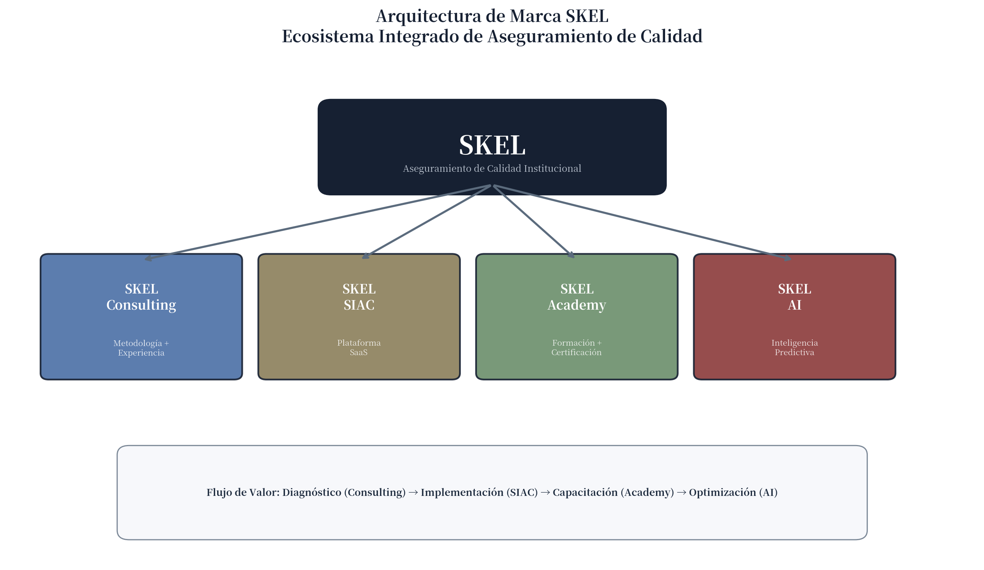
Figura 5. Arquitectura de Marca SKEL: Ecosistema Integrado

5.2 La Regla de la Consistencia Narrativa
Cada pieza del ecosistema SKEL debe contar la misma historia central desde su propio ángulo. La historia central es: “SKEL asegura la calidad educativa de forma integral para que tú puedas liderar sin incertidumbre.” SKEL Consulting cuenta esta historia desde el ángulo de la metodología (“te mostramos cómo”). SKEL SIAC la cuenta desde la tecnología (“te automatizamos el cómo”). SKEL Academy la cuenta desde la capacitación (“te enseñamos el cómo”). Y SKEL AI la cuenta desde la predicción (“te anticipamos lo que va a pasar”).
¿Por qué esta consistencia es tan crítica? Porque el cerebro humano necesita aproximadamente 7 exposiciones consistentes a un mensaje antes de que lo internalice. Si cada extensión de SKEL cuenta una historia diferente, el cerebro del cliente nunca forma una impresión coherente de la marca. Es como orquesta: cada instrumento toca una nota diferente, pero todas convergen en la misma sinfonía. Si la trompeta toca jazz mientras los violines tocan clásica, no hay música: hay ruido.

5.3 El Golden Circle de Sinek Aplicado a SKEL
Simon Sinek demostró que las marcas inspiradoras comunican de adentro hacia afuera: empiezan con el POR QUÉ (propósito), luego el CÓMO (proceso), y finalmente el QUÉ (producto). SKEL debe aplicar esto rigurosamente en toda su comunicación.
WHY (Por qué existimos): Creemos que ninguna institución educativa debería vivir con incertidumbre sobre su calidad. Creemos que el aseguramiento de calidad es un derecho, no un privilegio. Creemos que la tecnología debe servir a la pedagogía, no al revés.
HOW (Cómo lo hacemos): Combinando 36 años de experiencia normativa con una plataforma tecnológica propia, metodología probada y formación continua para crear el único ecosistema integral de aseguramiento de calidad educativa en Latinoamérica.
WHAT (Qué ofrecemos): Consultoría estratégica, plataforma SIAC, formación Academy e inteligencia artificial predictiva para instituciones de educación superior.

Capítulo 6: El Journey del Cliente — Psicología de Conversión Paso a Paso

6.1 Por Qué el Customer Journey Tradicional Está Incompleto
La mayoría de Customer Journeys que he visto en empresas de servicios B2B son mapas funcionales: “el cliente ve un anuncio, visita la web, pide una demo, compra”. Eso es como describir una obra de teatro diciendo “el actor entra, dice sus líneas, sale”. Te faltan las emociones, los conflictos, los momentos de duda, las objeciones internas que el cliente nunca verbaliza pero que determinan si compra o no. Un Customer Journey sin psicología es un mapa sin brújula.
El Journey de SKEL debe diseñarse pensando en los disparadores emocionales de cada fase. En la fase de conciencia, el decano siente MIEDO (“¿y si no acreditamos?”). En la fase de interés, siente CURIOSIDAD (“¿cómo otros lo logran?”). En la fase de consideración, siente COMPARACIÓN (“¿quién tiene la mejor solución?”). En la fase de diagnóstico, siente ESPERANZA (“hay un camino claro”). En la demo, siente CONFIANZA (“esto es exactamente lo que necesito”). En la decisión, necesita JUSTIFICACIÓN (“el ROI está claro”). En la implementación, siente ALIVIO (“ya no estoy solo”). Y en la fidelización, siente ORGULLO (“soy un líder que transformó su institución”).
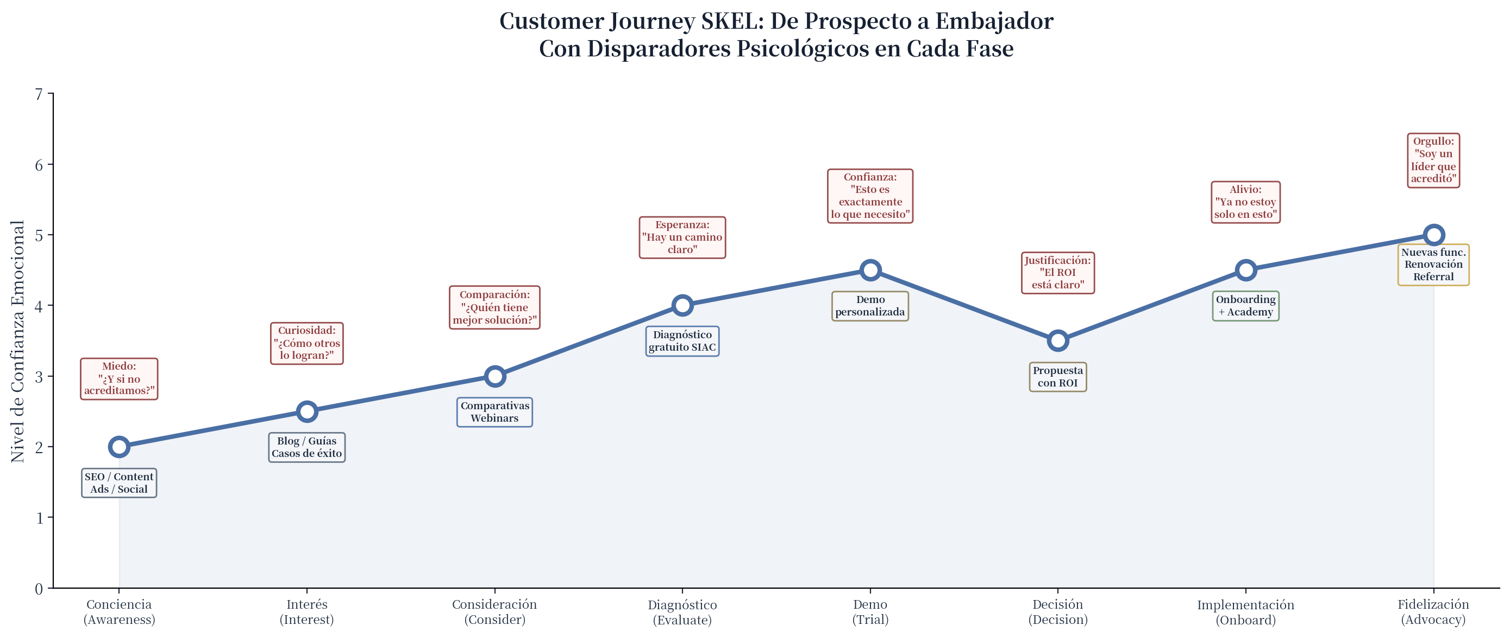
Figura 6. Customer Journey SKEL con Disparadores Psicológicos en Cada Fase

6.2 El Diagnóstico Estratégico Gratuito: Tu Arma de Conversión Más Poderosa
El Diagnóstico Estratégico Gratuito no es un regalo; es la herramienta de conversión más poderosa del arsenal SKEL. ¿Por qué? Porque aplica tres principios psicológicos simultáneamente: el principio de reciprocidad (Robert Cialdini), que dicta que cuando alguien nos da algo valioso, sentimos la necesidad de corresponder; el principio de compromiso y consistencia, que establece que cuando alguien acepta un primer paso pequeño, es mucho más probable que acepte el siguiente; y el principio de autoridad, que demuestra competencia antes de pedir la venta.
El Diagnóstico no debe ser una revisión superficial de 15 minutos. Debe ser una experiencia transformadora de 45-60 minutos donde el consultor SKEL aplica la metodología propia para identificar brechas específicas, cuantificar riesgos concretos y mostrar un camino claro hacia la acreditación. Al final del Diagnóstico, el cliente debe sentir tres cosas: primera, “estas personas saben más que yo sobre esto” (autoridad); segunda, “tienen un método que yo no tengo” (metodología); y tercera, “quiero que me acompañen en este camino” (deseo de continuar). Eso no es un lead: es un futuro cliente que se está convenciendo solo.

6.3 Scripts de Conversación: Qué Decir y Qué No Decir en Cada Fase
El copywriting persuasivo no es manipulación; es comunicación efectiva. Cada palabra que usas en una interacción con un prospecto debe estar diseñada para avanzar la relación y reducir la fricción. A continuación, te doy los scripts concretos que tu equipo puede usar desde el día uno.

Script de Contacto Inicial (Email)
Asunto: [Nombre de la institución] — 3 riesgos que podrían comprometer su próxima acreditación [Nombre del Decano], En los últimos 36 años hemos acompañado a más de [X] instituciones en su camino de acreditación, y vemos los mismos tres patrones una y otra vez: evidencias que se pierden entre carpetas, conocimiento institucional que depende de una sola persona, e informes que se elaboran manualmente semanas antes de la visita de pares. He preparado un diagnóstico gratuito de 45 minutos específico para [Nombre de la institución] donde le mostraré exactamente dónde están sus brechas y cómo cerrarlas antes de que sean un problema. ¿Le viene bien este jueves a las 10am o el viernes a las 2pm? [Nombre del Consultor SKEL] Consultor Estratégico, SKEL

Script de Seguimiento Post-Diagnóstico (WhatsApp/Email)
[Nombre], gracias por el espacio de ayer. Lo que vimos en el diagnóstico es bastante común: el 78% de las instituciones tienen el mismo patrón de dispersión documental que ustedes. La buena noticia es que tenemos un camino claro para resolverlo en [X] semanas, no meses. Le envío la propuesta detallada con los tres escenarios (básico, intermedio, integral) para que elija el que mejor se ajuste a su realidad presupuestal. ¿Podemos revisarla juntos en una llamada de 20 minutos mañana?

Capítulo 7: La Máquina de Ventas — De Proceso Artesanal a Sistema Predecible

7.1 Por Qué Las Ventas Artesanales Son Un Cuello de Botella Estratégico
Si tus ventas dependen de que el fundador o un vendedor estrella haga todas las demos, no tienes un negocio escalable: tienes un trabajo de alto ingresos. La diferencia es crucial. Un negocio escalable genera ingresos predecibles sin depender de personas específicas; un trabajo de alto ingresos genera dinero mientras la persona clave esté disponible, pero se detiene cuando esa persona se va de vacaciones, se enferma o se va de la empresa. SKEL necesita transformar su proceso de ventas de artesanal a sistemático, y eso significa documentar, automatizar y delegar cada etapa del embudo.
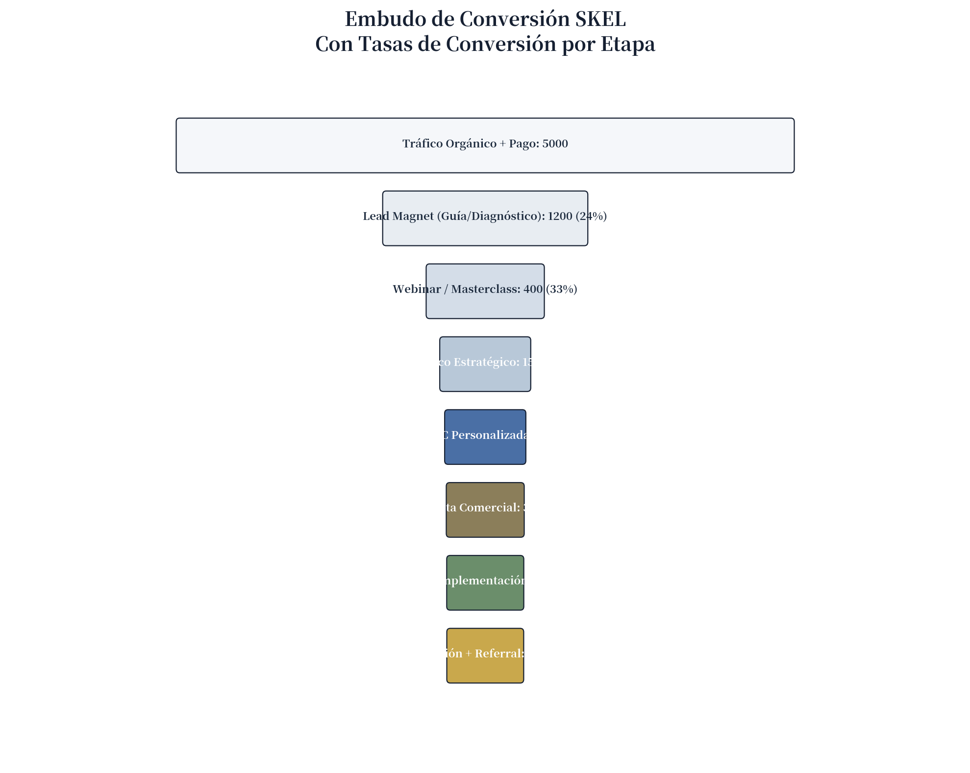
Figura 7. Embudo de Conversión SKEL con Tasas por Etapa

7.2 El Embudo SKEL: Ocho Etapas con Métricas y Acciones Específicas
Un embudo de ventas no es un diagrama bonito para la presentación del comité directivo; es un sistema vivo con métricas, responsables y acciones específicas en cada etapa. Cada etapa del embudo SKEL debe tener una definición clara de qué constituye un avance, quién es responsable de impulsarlo, qué herramienta se usa y cuál es la tasa de conversión esperada. Si no puedes medirlo, no puedes mejorarlo.
Etapa | Acción del Cliente | Herramienta SKEL | Responsable | Métrica Clave
1. Tráfico | Visita web/redes | SEO + Ads + Social | Marketing | Visitantes únicos/mes
2. Lead Magnet | Descarga guía/diagnóstico | Landing + Form | Marketing | Leads capturados
3. Webinar | Asiste a masterclass | Zoom + Contenido | Marketing | Asistencia + Engagement
4. Diagnóstico | Agenda diagnóstico gratuito | Calendly + SIAC | Consultor | Diagnósticos completados
5. Demo | Ve demo personalizada | SIAC + Presentación | Consultor | Demos realizadas
6. Propuesta | Recibe propuesta comercial | Propuesta + ROI | Comercial | Propuestas enviadas
7. Cierre | Firma contrato | Contrato + Onboarding | Director | Tasa de cierre
8. Renovación | Renueva + Refiere | NPS + Follow-up | Customer Success | Tasa de renovación
Tabla 5. Embudo de Ventas SKEL: Etapas, Herramientas y Métricas

7.3 Pricing Strategy: Cómo Cobrar Lo Que Vales Sin Perder Clientes
El precio no es un número; es una señal de posicionamiento. Si cobras demasiado poco, el cliente piensa “seguramente no son muy buenos”. Si cobras demasiado sin justificar, piensa “están aprovechándose”. La clave está en el anclaje de valor: antes de decir el precio, debes haber creado suficiente valor percibido para que el precio parezca una inversión, no un gasto. La diferencia entre inversión y gasto está en el retorno esperado: si el cliente ve claramente que por cada dólar que invierte en SKEL recibe tres dólares de retorno, el precio deja de ser una objeción.
SKEL debe implementar un modelo de precios en tres niveles (Good-Better-Best) que aproveche el efecto de anclaje psicológico: la presencia de una opción premium hace que la opción intermedia parezca razonable, y la opción básica funciona como puerta de entrada para instituciones con presupuesto limitado. Este modelo no es arbitrario; está respaldado por décadas de investigación en pricing conductual (Dan Ariely, Pricing Strategies de Slack et al.).
Nivel | Incluye | Precio Mensual Estimado | Cliente Ideal | Valor Percibido
Esencial | SIAC Básico + Soporte | $XXX/mes | Instituciones pequeñas con primer proceso de acreditación | Organización básica
Profesional | SIAC Completo + Consulting + Academy | $XXX/mes | Instituciones medianas con procesos activos | Aseguramiento completo
Premium | Todo + AI Predictivo + Consultor Dedicado | $XXX/mes | Instituciones grandes o con múltiples programas | Transformación total
Tabla 6. Modelo de Precios Good-Better-Best de SKEL

Capítulo 8: Modelo de Ingresos — De Proyecto a SaaS Recurrente

8.1 El Problema del Modelo Basado en Proyectos
El modelo de ingresos basado en proyectos tiene un defecto estructural mortal: es impredecible. Cada mes empiezas desde cero. Si en marzo firmas tres proyectos, marzo es un buen mes. Si en abril no firman ninguno, abril es un desastre. Esta volatilidad no solo genera estrés financiero; impide invertir en crecimiento porque nunca sabes si podrás pagar los costos fijos del mes siguiente. Es como caminar por una cuerda floja sin red de seguridad: puedes hacerlo, pero no puedes correr.
El modelo SaaS (Software as a Service) resuelve este problema estructural creando ingresos recurrentes predecibles. Si tienes 50 clientes pagando USD 500/mes, sabes que tienes USD 25,000 garantizados cada mes antes de vender un solo proyecto nuevo. Esa predecibilidad no es solo tranquilidad financiera; es la base sobre la cual puedes invertir en marketing, contratar personal y escalar la operación con confianza. SKEL necesita migrar de un modelo 70% proyecto / 25% SaaS / 5% formación a un modelo 40% SaaS / 30% consultoría escalada / 15% Academy / 10% AI / 5% datos en tres años.
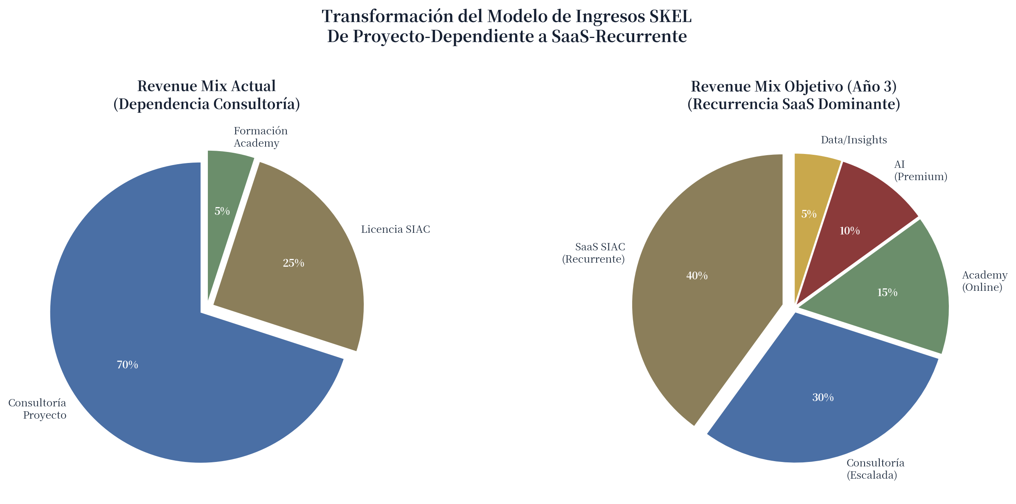
Figura 8. Transformación del Modelo de Ingresos SKEL

8.2 La Matemática del MRR: Tu Brújula de Crecimiento
MRR (Monthly Recurring Revenue) no es solo una métrica; es el termómetro de la salud de tu negocio. Todo en SKEL debe girar alrededor de crecer el MRR mes a mes porque el MRR tiene una propiedad mágica: se acumula. Si en enero agregas USD 5,000 de MRR y en febrero agregas otros USD 5,000, no tienes USD 5,000: tienes USD 10,000. Ese efecto acumulativo es lo que permite a las empresas SaaS crecer de forma exponencial sin incrementos proporcionales en costos.
La fórmula del MRR growth es simple pero poderosa: MRR(n) = MRR(n-1) + New MRR + Expansion MRR - Churn MRR - Contraction MRR. Para SKEL, esto significa que cada mes debe sumar nuevos clientes (New MRR), expandir clientes existentes que pasan del plan Esencial al Profesional (Expansion MRR), y minimizar las cancelaciones (Churn MRR). Si el Churn supera el New MRR + Expansion MRR, estás en una piscina que se vacía más rápido de lo que la llenas. El objetivo de SKEL debe ser mantener el Churn por debajo del 3% mensual, lo cual es alcanzable con un ecosistema que genera altos switching costs.
Métrica | Año 1 | Año 2 | Año 3
MRR Inicial | $5K | $25K | $80K
MRR Final | $25K | $80K | $200K
Clientes SaaS | 20 | 80 | 200
ARPU (Avg Revenue Per User) | $1,250/mes | $1,000/mes | $1,000/mes
Churn Mensual | <5% | <3% | <2%
Revenue Total (SaaS + Consulting) | $180K | $720K | $2.4M
Tabla 7. Proyecciones de MRR y Revenue de SKEL a 3 Años

Capítulo 9: Hoja de Ruta de Crecimiento — De Startup a Líder de Categoría

9.1 Las Cuatro Fases del Crecimiento SKEL
El crecimiento no es lineal; es por fases, y cada fase requiere diferentes prioridades, métricas y capacidades organizacionales. Intentar saltarse fases es como intentar construir el tercer piso de un edificio sin haber construido los dos primeros: no importa cuán bueno sea el diseño, se va a caer. SKEL debe atravesar cuatro fases secuenciales, cada una con OKRs (Objectives and Key Results) claros que permitan medir progreso y alinear al equipo.
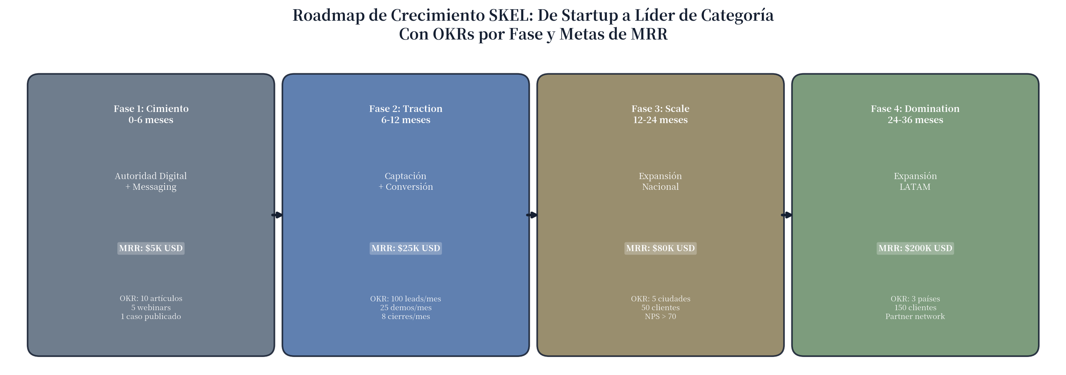
Figura 9. Roadmap de Crecimiento SKEL con OKRs por Fase

Fase 1: Cimiento (0-6 meses) — Autoridad y Visibilidad
El objetivo de esta fase no es vender; es ser percibido como la autoridad indiscutible en aseguramiento de calidad educativa. ¿Por qué? Porque la autoridad precede a la demanda. Nadie compra a alguien que no conoce ni respeta. En esta fase, SKEL debe invertir agresivamente en contenido de alto valor (artículos, guías, webinars), activar al CEO como thought leader en LinkedIn, publicar al menos un caso de éxito documentado con métricas, y refactorizar toda la comunicación de features a outcomes. El MRR objetivo al final de esta fase es USD 5,000 con los primeros 5-10 clientes SaaS.
OKRs Fase 1:
- O: Establecer a SKEL como la autoridad #1 en aseguramiento de calidad educativa en Colombia
- KR1: Publicar 10 artículos de alto valor en el blog (más de 2,000 palabras cada uno)
- KR2: Realizar 5 webinars con asistencia promedio de 50+ personas
- KR3: Publicar 1 caso de éxito completo con métricas verificables
- KR4: CEO alcanza 5,000 seguidores en LinkedIn con engagement rate >5%

Fase 2: Tracción (6-12 meses) — Captación y Conversión
Con la autoridad establecida, la Fase 2 se enfoca en convertir esa autoridad en pipeline y ese pipeline en clientes. El embudo de ventas debe estar completamente documentado y automatizado, el equipo comercial debe poder operar sin dependencia del fundador, y cada etapa del embudo debe tener métricas de conversión que permitan identificar cuellos de botella y optimizar. El MRR objetivo al final de esta fase es USD 25,000.
OKRs Fase 2:
- O: Construir una máquina de ventas predecible que genere 8+ cierres mensuales
- KR1: 100 leads cualificados por mes a través del embudo automatizado
- KR2: 25 diagnósticos estratégicos realizados por mes
- KR3: Tasa de conversión de diagnóstico a cierre >30%
- KR4: Ciclo de venta promedio <45 días

Fase 3: Escala (12-24 meses) — Expansión Nacional
Con el embudo funcionando y el MRR creciendo, la Fase 3 trata de escalar lo que funciona. Esto significa replicar el modelo en múltiples ciudades, abrir canales de partners, lanzar la Academy como fuente de ingresos independiente y comenzar a construir la red de datos que alimentará el módulo de IA. El MRR objetivo es USD 80,000 con presencia en al menos 5 ciudades principales.
OKRs Fase 3:
- O: Escalar SKEL a presencia nacional con múltiples canales de adquisición
- KR1: Presencia activa en 5 ciudades con consultores locales
- KR2: 50+ clientes SaaS activos con NPS >70
- KR3: Academy genera 15% del revenue total
- KR4: 3+ partners de canal generando pipeline

Fase 4: Dominación (24-36 meses) — Expansión LATAM
La Fase 4 es donde SKEL se convierte en el rey indiscutible de la categoría que creó. La expansión a Latinoamérica aprovecha el hecho de que las regulaciones de calidad educativa son similares en toda la región (CNA en Colombia, CONEAU en Argentina, CNA-Chile, SINEACE en Perú, etc.), lo que permite replicar el modelo con adaptaciones mínimas. El MRR objetivo es USD 200,000 con presencia en al menos 3 países.
OKRs Fase 4:
- O: Convertir a SKEL en el líder de categoría LATAM en aseguramiento integral de calidad educativa
- KR1: Operaciones activas en 3+ países de LATAM
- KR2: 150+ clientes con presencia multi-país
- KR3: Red de partners con 10+ firmas aliadas
- KR4: SKEL AI genera predicciones con >85% de precisión

Capítulo 10: La Máquina de Contenido — Cómo Hacer Que El Mundo Te Busque

10.1 Content Marketing No Es Escribir Artículos: Es Construir Autoridad
Hay una confusión peligrosa en el mundo del marketing: creer que content marketing es “publicar blogs regularmente”. No. Publicar blogs sin estrategia es ruido. Content marketing estratégico es construir un cuerpo de conocimiento tan profundo y tan específico que cuando alguien en Latinoamérica busca solución para su proceso de acreditación, la única respuesta coherente que encuentra es SKEL. Es construir un monopolio de atención en tu nicho.
La estrategia de contenido de SKEL debe seguir el modelo de HubSpot: crear tanto contenido de valor en tu categoría que seas imposible de ignorar. HubSpot no inventó el inbound marketing y luego creó contenido sobre él; creó tanto contenido sobre inbound marketing que se convirtieron en los dueños del concepto. SKEL debe hacer lo mismo con “aseguramiento integral de calidad educativa”: crear la mayor biblioteca de conocimiento sobre el tema en Latinoamérica, en español, y hacerlo tan bien que todo el mundo los cite como referencia.

10.2 El Content Pillar Framework: Tres Pilares de Autoridad
El contenido de SKEL debe organizarse alrededor de tres pilares estratégicos, cada uno diseñado para atraer, educar y convertir un segmento específico del buyer journey:
Pilar | Tema Central | Formatos | Frecuencia | Objetivo
1. Regulación y Normatividad | Interpretación CNA/MEN, cambios regulatorios, guías de cumplimiento | Artículos largos, newsletters, infografías | 2-3 por mes | SEO + Autoridad técnica + Awareness
2. Metodología y Buenas Prácticas | Cómo acreditar, errores comunes, lecciones aprendidas, casos de éxito | Webinars, casos de estudio, guías descargables | 1-2 por mes | Lead generation + Confianza + Conversión
3. Tecnología e Innovación | IA en educación, automatización, datos para decisiones, futuro de la calidad | Videos cortos, demos, artículos de visión | 1-2 por mes | Diferenciación + Percepción de innovación
Tabla 8. Content Pillar Framework de SKEL

10.3 El Playbook de LinkedIn: Activando al CEO como Thought Leader
LinkedIn es, sin lugar a dudas, la plataforma más poderosa para SKEL porque es donde están los rectores, decanos y directivos de educación superior. Y dentro de LinkedIn, el perfil del CEO es el activo de marketing más subutilizado de SKEL. ¿Por qué? Porque la gente no conecta con logos; conecta con personas. Cuando el CEO de SKEL publica un análisis perspicaz sobre el último cambio regulatorio del CNA, no está vendiendo: está construyendo la percepción de que SKEL es la empresa que mejor entiende estos temas. Y esa percepción se traduce directamente en pipeline.
El playbook es simple pero requiere disciplina: publicar 3-5 veces por semana en LinkedIn, alternando entre tres tipos de contenido. Primero, contenido de autoridad: análisis de regulaciones, interpretaciones de decretos, predicciones sobre cambios normativos. Segundo, contenido de experiencia: lecciones aprendidas de 36 años, historias de clientes (anonimizadas si es necesario), reflexiones sobre el sector. Tercero, contenido de visión: dónde va la educación superior, cómo la IA va a transformar la acreditación, qué significa ser líder de calidad en 2026.

10.4 Guiones para Contenido Vertical (Video Corto)
El contenido vertical (Reels, TikTok, YouTube Shorts) es el formato de mayor crecimiento en 2026 y representa una oportunidad enorme para SKEL de alcanzar a directivos que consumen información rápida entre reuniones. Cada video debe seguir la estructura PAS (Problem-Agitate-Solution): primero presentas el problema, luego lo agravas mostrando sus consecuencias, y finalmente presentas la solución. La clave es que los primeros 3 segundos deben capturar atención con una pregunta o dato impactante.

Guión: “El Error del 90% en Acreditación”
[0-3 seg] “El 90% de las instituciones que pierden su acreditación cometen el mismo error... y no es falta de calidad.” [3-10 seg] “El error es depender de una sola persona para organizar TODAS las evidencias. Cuando esa persona se va... se va todo.” [10-20 seg] “En SKEL hemos visto este patrón cientos de veces en 36 años. Por eso creamos SIAC: para que el conocimiento se quede en la institución, no en una persona.” [20-30 seg] “Agenda tu diagnóstico gratuito y te mostramos exactamente dónde está tu riesgo. Link en bio.”

Capítulo 11: Análisis FODA Estratégico — De Diagnóstico a Plan de Acción

11.1 El FODA Como Herramienta de Acción, No de Decoración
He visto cientos de análisis FODA en mi carrera, y el 95% son inútiles. ¿Por qué? Porque enumeran fortalezas, debilidades, oportunidades y amenazas como si fuera un catálogo, sin conectar cada elemento con una acción específica. Un FODA sin acciones es como un diagnóstico médico sin tratamiento: interesante pero inútil. El FODA de SKEL debe ser un documento vivo que convierta cada fortaleza en ventaja competitiva, cada debilidad en proyecto de mejora, cada oportunidad en iniciativa de crecimiento y cada amenaza en plan de contingencia.
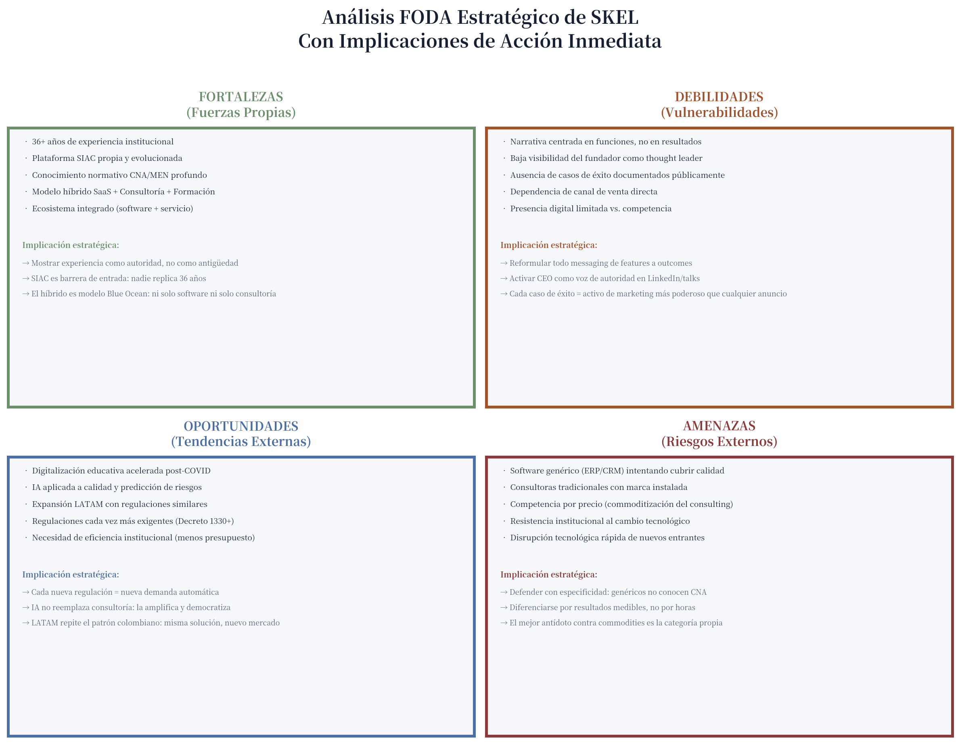
Figura 10. Análisis FODA Estratégico de SKEL con Implicaciones de Acción

11.2 Matriz de Acciones Estratégicas: FODA Cruzado
El análisis FODA cruzado combina fortalezas con oportunidades (FO: ofensiva), debilidades con oportunidades (DO: reorientación), fortalezas con amenazas (FA: defensiva) y debilidades con amenazas (DA: supervivencia). Cada combinación genera estrategias concretas:
Estrategia | Combinación | Acción Concreta | KPI | Plazo
FO-1: Expansión digital | Plataforma SIAC + Digitalización acelerada | Lanzar campaña “Acreditación sin papel” con demo interactiva | Leads generados: 200/mes | 0-3 meses
FO-2: IA como diferenciador | Experiencia normativa + IA emergente | Desarrollar módulo de predicción de riesgos en SIAC | Precisión del modelo: >80% | 3-12 meses
DO-1: Contenido como palanca | Baja visibilidad + Demanda de información | Programa de content marketing agresivo con CEO como voz | Tráfico orgánico: +300% | 0-6 meses
DO-2: Casos de éxito | Sin casos públicos + Mercado necesita prueba | Documentar 3 casos con métricas y testimonios en video | 3 casos publicados | 0-6 meses
FA-1: Especificidad como escudo | Conocimiento normativo + Software genérico amenaza | Crear comparativas públicas: SIAC vs. ERP genérico | Tasa de win vs. genéricos: >80% | 3-6 meses
DA-1: Acelerar captura | Presencia digital limitada + Disrupción rápida | Lanzar freemium de SIAC para capturar mercado antes de competidores | Usuarios freemium: 500+ | 0-6 meses
Tabla 9. Matriz de Acciones Estratégicas FODA Cruzado

Capítulo 12: La Biblia Institucional — Principios Que No Se Negocian

12.1 Los 7 Mandamientos de SKEL
Toda organización que aspira a escalar necesita principios no negociables que guíen cada decisión cuando el manual de procedimientos no alcanza. Estos no son valores colgados en la pared; son reglas de juego que determinan qué hace SKEL y qué no hace, a quién sirve y a quién no, cómo compite y cómo no. Cada mandamiento debe ser tan claro que cualquier miembro del equipo pueda usarlo como criterio de decisión sin consultar a un superior.
1. Resultados sobre funcionalidades. Nunca vendemos features; vendemos el resultado emocional que el cliente busca. Cada comunicación debe conectar con lo que el cliente siente, no con lo que nuestro producto hace. Si no puedes articular cómo tu funcionalidad mejora la vida emocional del decano, aún no has encontrado el mensaje correcto.
2. Evidencia sobre afirmaciones. No decimos “somos los mejores”; mostramos datos, casos y métricas que lo demuestran. En un mercado donde todos afirman ser expertos, la única diferenciación creíble es la evidencia verificable. Cada claim que hacemos debe estar respaldado por un número, un caso o un testimonio.
3. Integralidad sobre fragmentación. SKEL nunca vende piezas sueltas cuando el cliente necesita el todo. Podemos ofrecer opciones de entrada (Good-Better-Best), pero siempre comunicamos que el resultado óptimo requiere el ecosistema completo. Esto no es upselling; es honestidad estratégica.
4. El cliente es partner, no comprador. La relación no termina en la firma del contrato; empieza ahí. Cada cliente SKEL es un partner estratégico cuyo éxito es nuestra mejor carta de presentación. El Customer Success no es un departamento; es una filosofía organizacional.
5. La tecnología sirve a la pedagogía. Nunca implementamos tecnología por tecnología. Cada funcionalidad de SIAC debe responder a una necesidad pedagógica o metodológica real. Si no podemos explicar el beneficio educativo de una feature, no la construimos.
6. Datos sobre opiniones. Las decisiones estratégicas se toman con datos, no con intuición. Cada hipótesis debe ser testeable, cada campaña medible, cada resultado analizable. Lo que no se mide no se mejora.
7. Categoría propia sobre competencia ajena. SKEL no compite en categorías de otros; crea y lidera la suya. Cada comunicación, cada producto, cada alianza debe reforzar la posición de SKEL como creador de la categoría “Aseguramiento Integral de Calidad Educativa”, no como competidor en categorías existentes.

12.2 Cultura de Crecimiento: Cómo Cada Miembro del Equipo Es un Estratega
El crecimiento no es responsabilidad exclusiva del área comercial; es una disciplina organizacional que debe permear cada rincón de la empresa. El consultor que hace un diagnóstico brillante está haciendo growth (porque genera confianza que se convierte en venta). El desarrollador que mejora el onboarding de SIAC está haciendo growth (porque reduce el churn). El soporte que resuelve un problema con empatía está haciendo growth (porque genera un promotor). Todos son estrategas de crecimiento cuando entienden cómo su trabajo impacta la experiencia del cliente y, en última instancia, el MRR.

Anexo A: Playbook de Email Marketing — Secuencias de Conversión
Las secuencias de email marketing no son newsletters; son conversaciones automatizadas que guían al prospecto desde la conciencia hasta la conversión. Cada email debe tener un objetivo único, un CTA claro y una razón emocional para abrir el siguiente. A continuación, presento las tres secuencias principales que SKEL debe implementar desde el día uno.

A.1 Secuencia de Bienvenida (5 emails, 7 días)
Esta secuencia se activa cuando alguien descarga un lead magnet (guía, diagnóstico, plantilla). El objetivo es convertir un lead frío en un prospecto cualificado dispuesto a agendar un diagnóstico estratégico gratuito. La secuencia aplica el framework AIDA (Atención, Interés, Deseo, Acción) distribuido en cinco toques:
- Email 1 (Día 0): Entrega del lead magnet + historia de por qué existe SKEL. Objetivo: Atención y reciprocidad. CTA: “Descarga tu guía aquí”.
- Email 2 (Día 1): El problema que nadie nombra. Objetivo: Interés y resonancia emocional. CTA: “¿Te identificas con esto? Responde este email”.
- Email 3 (Día 3): Cómo instituciones como la tuya lo resolvieron (caso de éxito). Objetivo: Deseo y prueba social. CTA: “Agenda tu diagnóstico gratuito”.
- Email 4 (Día 5): Los 3 errores más comunes en acreditación (y cómo evitarlos). Objetivo: Autoridad y urgencia basada en valor. CTA: “Descubre si estás cometiendo estos errores”.
- Email 5 (Día 7): Última oportunidad para diagnóstico gratuito este mes. Objetivo: Acción y escasez legítima. CTA: “Agenda antes de que se acaben los cupos”.

Anexo B: Pitch Documental — Presentación para Inversores y Aliados
El pitch documental es la versión escrita de la presentación que usarías ante un inversor, un socio estratégico o un cliente de alto nivel. Debe poder leerse en 10 minutos y generar la sensación de “esta empresa tiene algo diferente que vale la pena explorar”. A diferencia de un pitch deck de diapositivas, el pitch documental permite profundizar en datos y razonamientos sin las limitaciones de espacio de una slide.

B.1 El Problema
Las instituciones de educación superior en Latinoamérica enfrentan una crisis silenciosa: el aseguramiento de calidad es caótico, manual y dependiente de personas clave. El 78% de las instituciones manejan sus evidencias de acreditación en carpetas dispersas (Google Drive, emails, discos locales). El 65% dependen de una o dos personas que concentran todo el conocimiento del proceso. Y el 90% de los informes de autoevaluación se elaboran manualmente, consumiendo semanas de trabajo que deberían tomar horas. Esta ineficiencia no es solo operativa: es un riesgo institucional. Cuando las evidencias están desordenadas, cuando el conocimiento depende de individuos, cuando los informes se arman a mano, la probabilidad de que los pares evaluadores encuentren grietas se multiplica exponencialmente.

B.2 La Solución
SKEL ofrece el único ecosistema integral de aseguramiento de calidad educativa en Latinoamérica. Nuestra solución combina cuatro componentes sinérgicos: SKEL Consulting (metodología y acompañamiento con 36+ años de experiencia), SKEL SIAC (plataforma SaaS que organiza, automatiza y predice), SKEL Academy (formación y certificación para equipos institucionales) y SKEL AI (inteligencia artificial predictiva que anticipa riesgos antes de que sean problemas). Ningún competidor ofrece esta combinación, y la barrera para replicarla es extraordinariamente alta porque requiere décadas de conocimiento normativo embebido en software.

B.3 Tracción y Proyecciones
Métrica | Actual | Año 1 | Año 2 | Año 3
Clientes SaaS | 5 | 20 | 80 | 200
MRR | $2K | $25K | $80K | $200K
Revenue Total | $80K | $180K | $720K | $2.4M
Team Size | 5 | 8 | 15 | 25
Ciudades | 1 | 2 | 5 | 8+
Países | 1 | 1 | 2 | 3+
Tabla 10. Métricas de Tracción y Proyecciones de SKEL

Anexo C: Manual de Implementación Rápida — Primeros 90 Días
Este anexo es tu guía de acción inmediata. Si después de leer este libro solo puedes hacer una cosa, que sea seguir estos 90 días de implementación. Cada semana tiene acciones concretas, responsables sugeridos y métricas de éxito. No es necesario que lo hagas todo perfecto; es necesario que lo hagas. La ejecución imperfecta supera a la planificación perfecta que nunca se implementa.
Semana | Acciones Clave | Responsable | Métrica de Éxito
1-2 | Refactorizar messaging: de features a outcomes. Reescribir página web, folletos y scripts de ventas usando el framework POV | Director + Marketing | Página web actualizada con messaging de outcomes
3-4 | Publicar primeros 3 artículos de contenido pilar. Lanzar perfil LinkedIn del CEO con calendario de publicación | Marketing + CEO | 3 artículos publicados, 5 posts LinkedIn
5-6 | Documentar primer caso de éxito con métricas. Crear lead magnet (guía diagnóstico) | Consultor + Marketing | 1 caso documentado, 1 lead magnet activo
7-8 | Implementar embudo básico: landing + formulario + secuencia email 5 días | Marketing | Embudo funcional, primera secuencia activa
9-10 | Lanzar primer webinar. Realizar 5 diagnósticos estratégicos gratuitos | Marketing + Comercial | 1 webinar realizado, 5 diagnósticos completados
11-12 | Analizar métricas de embudo. Optimizar tasas de conversión. Documentar lecciones | Director + Marketing | Tasa de conversión >10% lead-to-diagnóstico
Tabla 11. Plan de Implementación: Primeros 90 Días

